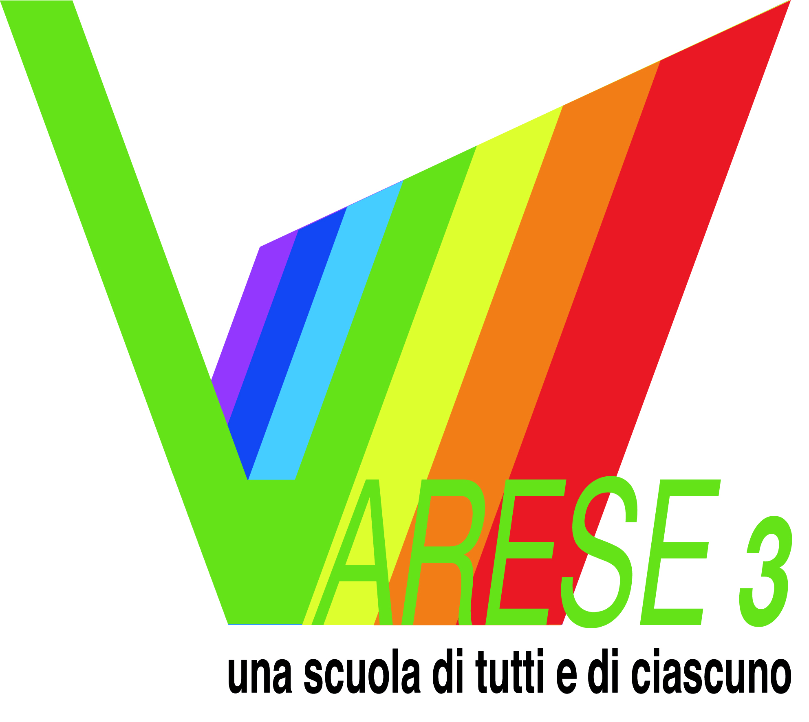 | ISTITUTO COMPRENSIVO STATALE VARESE 3 “ A. VIDOLETTI “  Scuola dell’Infanzia, Primaria e Secondaria di Primo grado  Via Manin, 3 – 21100 Varese  Cod. Mecc. VAIC872007 – C.F. 80017000128 – Codice univoco ufficio - UFOOJI  Tel. 0332/225213 - Fax 0332/224558  E-mail: ic.vidoletti@libero.it - VAIC872007@istruzione.it PEC: VAIC872007@pec.istruzione.it  Sito web: www.icvarese3.edu.it | 
Varese 1 Ottobre 2018
Circ. n°12
All’attenzione di tutto il personale:
Docenti e ATA
Coordinatori di plesso
DSGA
SITO

Oggetto: 99^ edizione della gara ciclistica 3 VALLI VARESINE

In riferimento all’oggetto in data 30 Settembre 2019 il Sindaco del Comune di Varese ha emesso una ORDINANZA SINDACALE che prevede la sospensione dei servizi scolastici ed educativi per il giorno Martedì 8 Ottobre in occasione delle suddetta gara ciclistica secondo il seguente funzionamento:
Scuola dell’infanzia M.L.Verga Regolare funzionamento fino alle ore 13,30
Scuola primaria Locatelli: Sospensione del servizio
Scuola primaria Galilei: Regolare funzionamento fino alle ore 12,30. Impossibilità di
accesso al plesso dalle ore 12,45 alle 14,00
Scuola primaria Canetta: Sospensione del servizio
Scuola primaria Settembrini: Regolare funzionamento
Scuola secondaria Vidoletti: Sospensione del servizio
Servizio Comunale di trasporto scolastico linea Locatelli Vidoletti : Sospensione del servizio
I referenti di plesso sono invitati a darne comunicazione alle famiglie.
Cordiali saluti
IL DIRIGENTE SCOLASTICO
Prof. Antonio Antonellis
Firma autografa sostituita a mezzo
stampa ai sensi dell'art. 3, comma del D.Lgs n. 39/93

